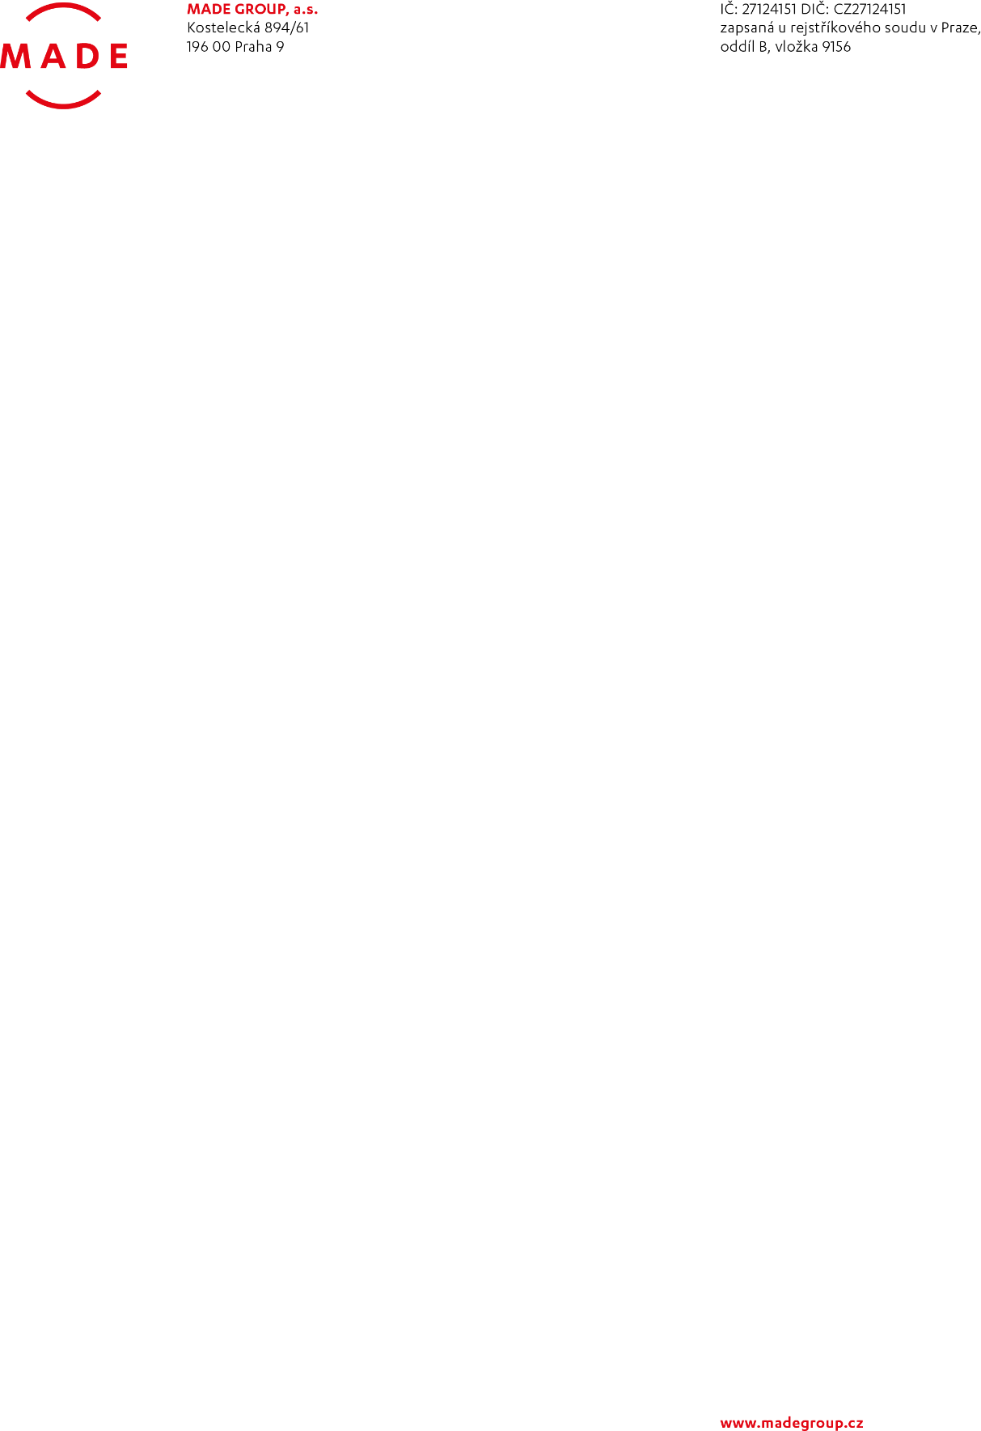

Níže uvedeného dne, měsíce a roku uzavřeli/y

MADE GROUP, a.s., se sídlem Kostelecká 894/61, 196 00 Praha 9, IČO: 271 24 151, DIČ: CZ271 24 151, zapsaná v obchodním rejstříku, vedeného Městským soudem v Praze, oddíl B, vložka 9156, zastoupená p. Markem Novotným, předsedou představenstva

na straně jedné (dál jen „dodavatel“)

a

Sociální služby města Moravská Třebová, se sídlem Svitavská 308, Moravská Třebová - Předměstí, 57101

IČO: 00194263 DIČ: CZ00194263

zastoupená:

na straně druhé (dále jen „odběratel“)

dodavatel a odběratel dále označeni jen jako „strany“ či „smluvní strany“ následující

# RÁMCOVOU SMLOUVU O DODÁVKÁCH ZBOŽÍ

1. PŘEDMĚT SMLOUVY
   1. Dodavatel podniká v oboru prodeje potravinářského zboží (dále jen „zboží“), přičemž je připraven v rámci výkonu své podnikatelské činnosti dodávat zboží ze své nabídky odběrateli.
   2. Na základě této smlouvy budou formou přijatých objednávek uzavírány samostatné dílčí smlouvy o dodávce zboží dle jednotlivých objednávek odběratele (dále jen „dílčí smlouva“).
   3. Tato rámcová smlouva upravuje práva a povinnosti stran z dílčích smluv při dodávkách zboží z nabídky dodavatele odběrateli.

# UZAVŘENÍ DÍLČÍ SMLOUVY

* 1. Jednotlivé objednávky činí odběratel e-mailem, písemně (dopisem, faxem) nebo telefonicky. Odběratel je vždy povinen v objednávce uvést druh zboží, počet kusů, datum a čas objednání zboží, požadovaný datum, čas a místo dodání zboží, telefonní spojení, podpis kontaktní osoby odběratele (v případě objednávky učiněné písemně) a identifikační údaje odběratele. Objednávka doručená dodavateli je závazná a odběratel nemá od okamžiku doručení objednávky dodavateli právo měnit podmínky objednávky, není-li mezi stranami výslovně dohodnuto jinak.

# KUPNÍ CENA

* 1. Není-li v další větě uvedeno jinak, cena za jednotlivé kusy zboží se řídí dle ceníku dodavatele, který je platný v době přijetí objednávky a byl předán odběrateli. Ke všem cenám bude připočtena DPH v zákonné výši.
  2. Kupní cena je splatná na účet dodavatele uvedený v čl. VII. odst. 2 této smlouvy na základě vystavené faktury, která má náležitosti řádného daňového dokladu, doručené odběrateli, případně v hotovosti oproti dodání a převzetí zboží. Doba splatnosti vystavených faktur činí 21 dnů ode dne vystavení faktury.
  3. Na základě dohody stran budou veškeré daňové doklady (faktury i dobropisy) odběrateli zasílány elektronicky e-mailem, případně osobně předány při platbě v hotovosti.

strana 1 / 4



* 1. Jakákoliv platba podle této smlouvy se považuje za uhrazenou okamžikem jejího připsání ve prospěch účtu dodavatele, případně jejím předáním odpovědné osobě při platbě v hotovosti.
  2. V případě prodlení odběratele s úhradou kupní ceny zboží či jakékoliv její části je odběratel povinen uhradit dodavateli úrok

z prodlení ve výši 0,05 % z dlužné částky za každý započatý den prodlení.

* 1. V případě prodlení odběratele s úhradou kupní ceny zboží či jakékoliv její části je dodavatel oprávněn pozastavit jakékoliv další dodávky zboží.

# PRÁVA A POVINNOSTI STRAN

* 1. Odběratel je na základě této smlouvy oprávněn objednávat u dodavatele zboží. Objednávky musí mít náležitosti uvedené v čl. II této smlouvy.
  2. Odběratel se zavazuje dodané zboží převzít a zaplatit za něj sjednanou kupní cenu.
  3. Odběratel se zavazuje poskytnout dodavateli součinnost nezbytnou k řádnému splnění dílčí smlouvy. Součinnost spočívá zejména v časném a úplném udělování pokynů ve vztahu k podmínkám objednávky a zajištění součinnosti ze strany zaměstnanců odběratele a případně třetích osob, kterým bude zboží dodáváno.
  4. Dodavatel se zavazuje dodávat odběrateli zboží dle podmínek uvedených v dílčí smlouvě (tj. potvrzené objednávce). Není-li výslovně sjednáno jinak, je doprava do sjednaného místa dodání zboží v rámci České republiky zahrnuta v ceně zboží.
  5. Dodavatel je povinen předat zboží podle dokladu, který byl vystaven k dodávce nebo podle kontrolního přehledu, které obsahují druh zboží, množství a celkovou hmotnost dodávky. Odběratel potvrdí převzetí dodávky a její bezvadnost podpisem na doklad nebo do elektronického zařízení, které má dodavatel.
  6. Při převzetí zboží je odběratel povinen se osobně seznámit se stavem dodaného zboží a dodavateli označit případné zjištěné vady nebo neúplnost počtu dodaných kusů, jakož i případné porušení obalů či jiné nedostatky, které lze při takové prohlídce zjistit. Zjištěné nedostatky je odběratel povinen uvést v dodacím listě. Na vady neuvedené v dodacím listě nebude brán zřetel, uvedené se netýká vad, které nebylo možno zjistit řádnou prohlídkou při převzetí zboží. Pokud odběratel zboží na místě nepřevezme a vrátí toto dodavateli zpět, vystaví dodavatel ve svém elektronickém zařízení vratku, která bude obsahovat všechny náležitosti dokladu, ke kterému bude vystavena.
  7. Převzetím zboží přechází na odběratele riziko vzniku škody či ztráty zboží.
  8. Pokud odběratel neposkytne dodavateli součinnost s převzetím zboží, a to ani ve lhůtě dle upozornění dodavatele, přechází na odběratele marným uplynutím této lhůty nebezpečí škody a/nebo ztráty na zboží a odběratel je povinen dodavateli nahradit náklady, jež dodavateli vzniknou v důsledku zmaření dodání. Pokud odběratel předmětnou součinnost neposkytne ani v dodatečné lhůtě, má dodavatel právo od dílčí smlouvy odstoupit.

# ODPOVĚDNOST DODAVATELE

* 1. Odběratel je oprávněn uplatňovat práva z odpovědnosti za vady, které bylo možné zjistit při převzetí zboží pouze tehdy, pokud tyto vady uvede v dodacím listu a/nebo v předávacím protokolu. Uvedené se netýká odpovědnosti dodavatele za tzv. skryté vady (dále jen „ostatní vady“).
  2. Odběratel je oprávněn uplatňovat práva z odpovědnosti za ostatní vady pouze na základě jejich písemné nebo telefonické reklamace učiněné neprodleně po jejich zjištění, resp. poté, co tyto vady bylo možné zjistit při vynaložení obvyklé péče. Oznámení vady musí obsahovat přesný popis zboží, datum dodání, doklad, kterým bylo dodáno, množství a důvod reklamace a musí být doručeno dodavateli. Odběratel není oprávněn uplatňovat práva z odpovědnosti za vady zboží v případě, že

strana 2 / 4



nedodržoval pravidla nakládání se zbožím či skladování zboží. Dodavatel si vyhrazuje právo toto posoudit a podle tohoto reklamaci vyřídit.

* 1. Pokud dojde k zaviněnému porušení sjednaných podmínek dílčí smlouvy dodavatelem, je rozsah odpovědnosti dodavatele za škodu u každé jednotlivé dílčí smlouvy omezen v rozsahu, v jakém to připouštějí příslušné právní předpisy, do výše dílčí smlouvou stanovené kupní ceny zboží (netýká se škody způsobené úmyslně).
  2. Pokud v souladu s výše uvedenými ustanoveními nese dodavatel odpovědnost za škodu, nese ji v rozsahu, v jakém to připouštějí příslušné právní předpisy, pouze za skutečnou škodu, nikoliv však za ušlý zisk nebo jakékoliv nepřímé nebo následné škody.
  3. Dodavatel nenese odpovědnost za případy neplnění smlouvy z důvodu vyšší moci, včetně případů stávek nebo výluk, z důvodu neposkytnutí řádné součinnosti ze strany odběratele, případně z důvodu jakýchkoliv dalších nepředvídatelných překážek, které vznikly nezávisle na jeho vůli. To platí i tehdy, pokud okolnosti nastaly u dodavatelova dodavatele. V takovém případě se dodací lhůta přiměřeně prodlužuje. Za neplnění smlouvy pro uvedené okolnosti není dodavatel odpovědný ani tehdy, jestliže tyto nastaly během už existujícího prodlení. Začátek a konec trvání těchto překážek sdělí dodavatel odběrateli co nejdříve.

# DOBA TRVÁNÍ SMLOUVY

* 1. Tato smlouva nabývá platnosti a účinnosti dnem jejího podpisu. Tato smlouva se uzavírá na dobu neurčitou.
  2. Kterákoliv ze stran je oprávněna tuto smlouvu vypovědět z jakéhokoli důvodu či bez uvedení důvodu, při výpovědní lhůtě v délce trvání tří měsíců. Výpovědní lhůta začíná běžet prvním dnem měsíce následujícího po měsíci, v němž byla písemná výpověď doručena druhé smluvní straně.
  3. Kterákoliv ze stran je oprávněna tuto smlouvu vypovědět bez výpovědní doby v případě, že je příslušným soudem zjištěn úpadek druhé strany, nebo se druhá strana nachází v úpadku.
  4. Tuto smlouvu je kterákoliv ze stran oprávněna vypovědět bez výpovědní doby v případě, kdy druhá strana závažným způsobem či opakovaně porušuje kteroukoliv ze svých povinností sjednaných touto smlouvou, na tuto skutečnost byla písemně upozorněna a závadný stav nenapravila ani v náhradní lhůtě poskytnuté jí v takovém upozornění. Za závažné porušení povinností odběratele se považuje mimo jiné i prodlení odběratele s úhradou kupní ceny zboží dodaného mu dodavatelem.
  5. Tato smlouva však nezanikne dříve, než dojde ke splnění všech dílčích smluv, které dosud nebyly ke dni uplynutí výpovědní doby (pro případ výpovědi dle odst. 2) či doručení výpovědi (pro případ dle odst. 3 či 4) splněny.

# OSTATNÍ UJEDNÁNÍ

* 1. Podmínky uvedené v této smlouvě jsou závazné pro všechny dílčí smlouvy uzavřené mezi dodavatelem a odběratelem, pokud není v dílčí smlouvě stanoveno jinak.
  2. Smluvní strany prohlašují, že kontaktními osobami k jednání ve věci jednotlivých objednávek, korespondenčními adresami, bankovním spojením a telefonními kontakty pro účely této smlouvy jsou:

(kontaktní osoba dodavatele): xxxxxxx

(e-mail obchodního zástupce dodavatele): xxxxxxx

(korespondenční adresa dodavatele): xxxxxxx

(číslo bankovního účtu dodavatele v dohodnuté měně): xxxxxxx

(telefonní spojení na dodavatele): xxxxxxx

strana 3 / 4



(kontaktní osoba odběratele – věci smluvní):

(kontaktní osoba odběratele - objednávky): xxxxxxx

(korespondenční adresa odběratele):

(číslo bankovního účtu odběratele):

(telefonní spojení na odběratele): xxxxxxx

(e-mail odběratele na odesílání faktur elektronicky): xxxxxxx

Smluvní strany se zavazují oznámit druhé smluvní straně bez zbytečného odkladu všechny změny týkající obchodní firmy, sídla společnosti apod. případně dalších skutečností, které by mohly mít vliv na oboustranná plnění podle této smlouvy.

* 1. Pokud není v této smlouvě ujednáno jinak, řídí se ostatní práva a povinnosti ustanoveními zák. č. 89/2012 Sb., občanský zákoník,

v platném znění a dalšími obecně závaznými předpisy.

* 1. Smlouvu je možno měnit či doplňovat pouze vzájemně odsouhlasenými písemnými projevy smluvních stran, které budou označeny jako dodatek nebo dohoda o změně smlouvy a vzestupně číslovány.
  2. V případě, že některé ustanovení této smlouvy je nebo se stane neúčinným, zůstávají ostatní ustanovení této smlouvy účinná. Smluvní strany se zavazují nahradit neúčinné ustanovení této smlouvy ustanovením jiným, účinným, které svým obsahem a smyslem odpovídá nejlépe obsahu a smyslu ustanovení původního, neúčinného.
  3. Smluvní strany se v souladu s ustanovením § 89a zákona č. 99/1963 Sb. dohodly, že případné spory mezi stranami budou rozhodovány Obvodním soudem pro Prahu 9.
  4. Obě smluvní strany potvrzují, že tato smlouva byla uzavřena svobodně a vážně, na základě projevené vůle obou smluvních stran, že strany souhlasí s jejím obsahem a že tato smlouva nebyla ujednána v tísni ani za jinak jednostranně nevýhodných podmínek.
  5. Tato smlouva je vyhotovena ve dvou stejnopisech s platností originálu, z nichž každá smluvní strana obdrží po jednom.

V _____________dne __________ V dne

MADE GROUP, a.s. odběratel

Zastoupena panem Ing. Janem Novotným

na základě plné moci udělené panem Markem Novotným, předsedou představenstva

strana 4 / 4